1. AI名詞解釋
   1. SVM : 一種監督式的學習方法，用統計風險最小化的原則來估計一個分類的超平面(hyperplane)，其基礎的概念非常簡單，就是找到一個決策邊界(decision boundary)讓兩類之間的邊界(margins)最大化，使其可以完美區隔開來
   2. CNN : 一種深度學習模型，內有卷積層、池化層等特殊結構，可以利用二維結構資料，因此在圖像和語音辨識方面能夠給出更好的結果
   3. LSTM : 一種特殊RNN神經網路，具有Input Gate、Forget Gate、Memory Cell、Output Gate等元件，其中的Forget Gate、Memory Cell可以幫助此模型進行長期記憶，幫助解決時間序列、語意分析等問題
   4. GAN : 是非監督式學習的深度學習模型，其具有兩模型，一組生成網路與監督網路，藉由讓兩個神經網路相互博弈的方式進行學習輸出結果
   5. HMM : 是統計模型，它用來描述一個含有隱含未知參數的馬可夫過程，從可觀察的參數中確定該過程的隱含參數，然後利用這些參數來作進一步的分析，例如圖像辨識
2. OS – Page Replacement
   1. FIFO

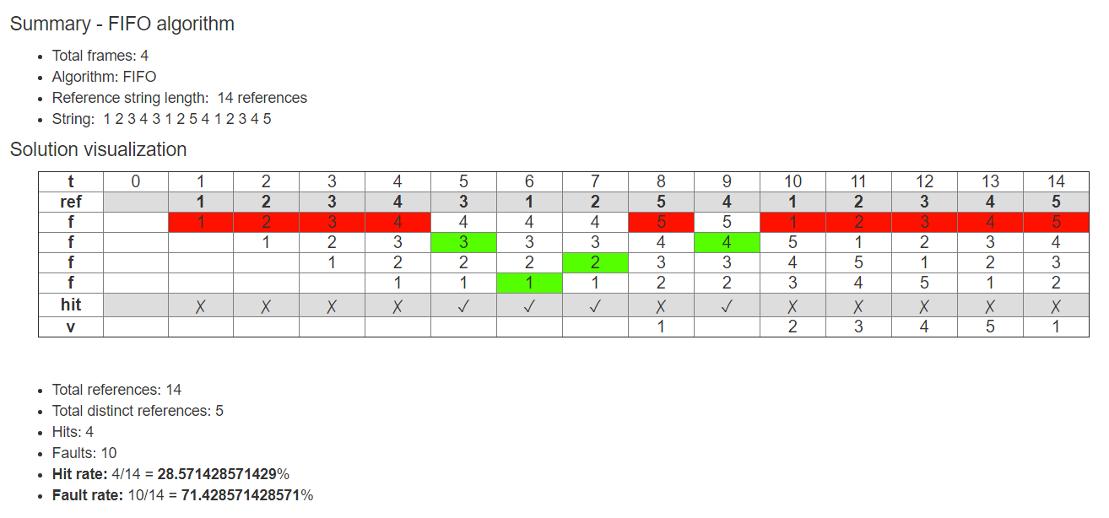

* 1. Belady’s anomaly 🡪 當給process越多的page frame時，fault ratio卻不降反增
  2. LRU

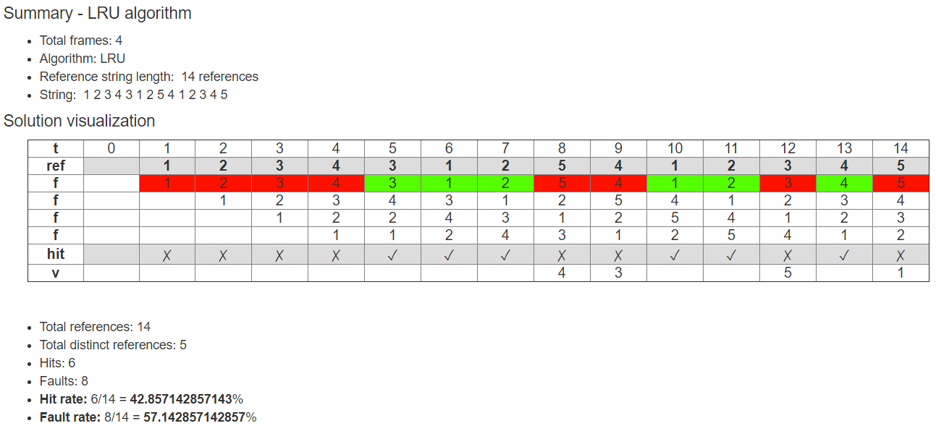

* 1. Opt

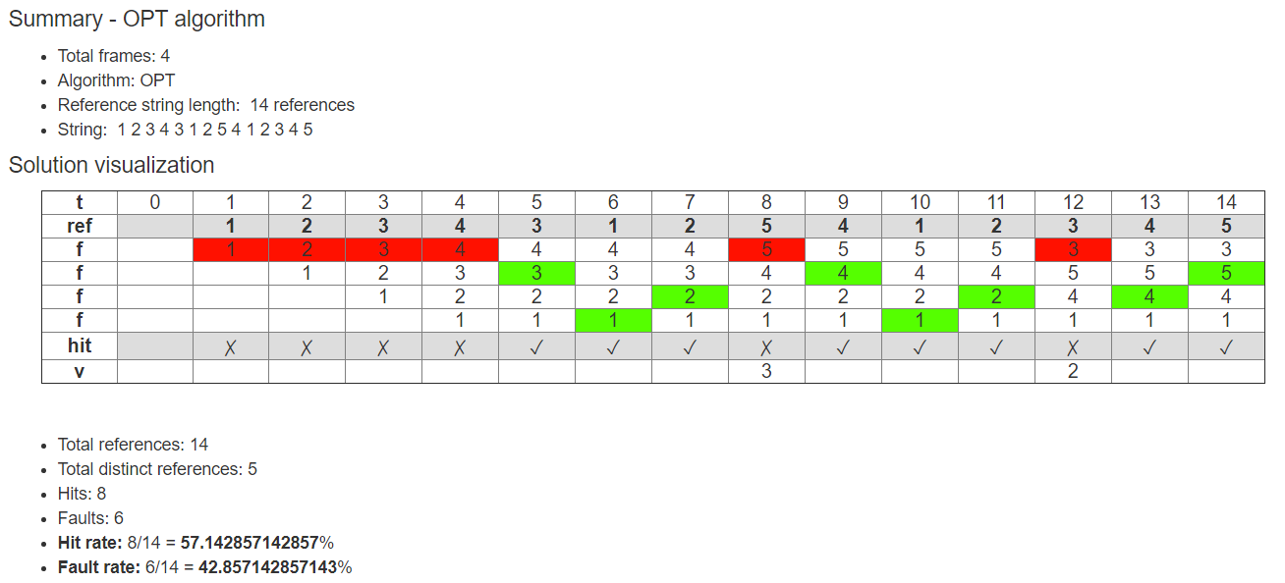

1. Quick Sort

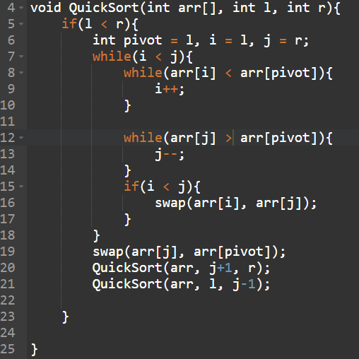

1. SQL

🡪 SELECT A.EMPAME, B. EMPAME FROM

* (SELECT EMPLOYEE.EmpId, EMPNAME, Count(PrjId) AS Total FROM EMPLOYEE, WORKS_ON, DEPARTMENT WHERE EMPLOYEE.EmpId = DEPARTMENT.ManagerId AND WORKS_ON. EmpId = EMPLOYEE.EmpId Group By EMPLOYEE.EmpId, EMPNAME) AS B,
* (SELECT EMPLOYEE.EmpId, EMPNAME, Count(PrjId) AS Total, SupervisorEmpId FROM EMPLOYEE, WORKS_ON WHERE WORKS_ON. EmpId = EMPLOYEE.EmpId Group By EMPLOYEE.EmpId, EMPNAME, SupervisorEmpId) AS A
* WHERE A.Total > B.Total AND A. SupervisorEmpId = B. EmpId

1. 正規化
   1. ABC
   2. 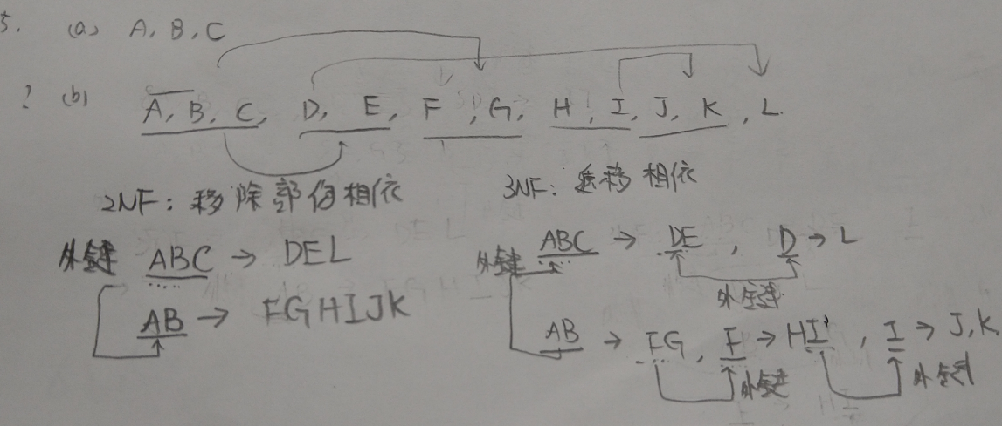
2. K-way Tree
   1. Maximum number of nodes in a tree of degree k and height h = $\sum_{0 ≤ i ≤ h-1}{m^{i}}$ = $\frac{k^{h}-1}{k-1}$

* Total node – 1 = total link = $\frac{k^{h}-1}{k-1}$- 1
  1. Maximum number of keys : $k^{h}-1$
  2. 遞迴找到length of maximum path，總節點數N個分析時間複雜度

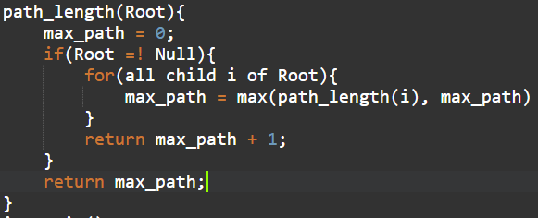

🡪 O(N)